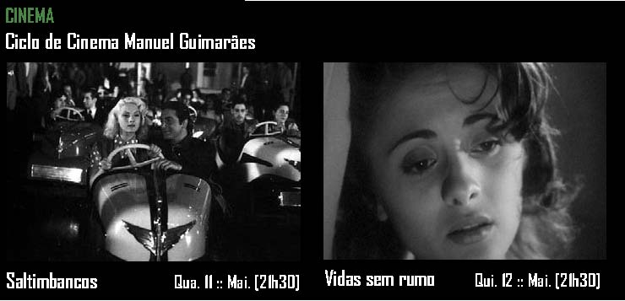

MAIO’ 11

CINEMA Ciclo de Cinema Queer Português Ciclo de Cinema Manuel Guimarães Cavalos Selvagens+ Boys just wanna have fun

CINEMA DOCUMENTAL Qua. 4 :: Mai. [21h15]
Deixem-nos Ganhar Dinheiro [DOC TAGV/FEUC]
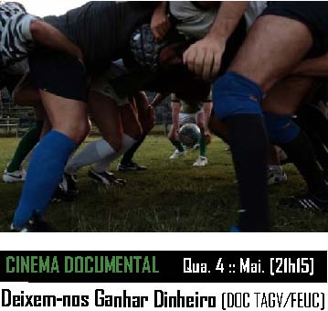


CINEMA Seg. 23 :: Mai. [21h30]
A Cidade dos Mortos


MÚSICA Sex. 6 :: Mai. [21h00]
Sarau da Queima das Fitas 2011
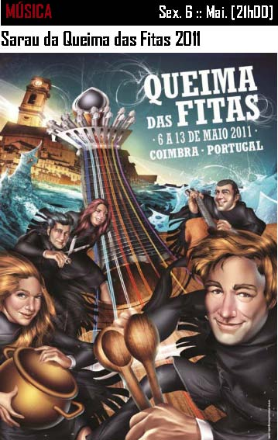
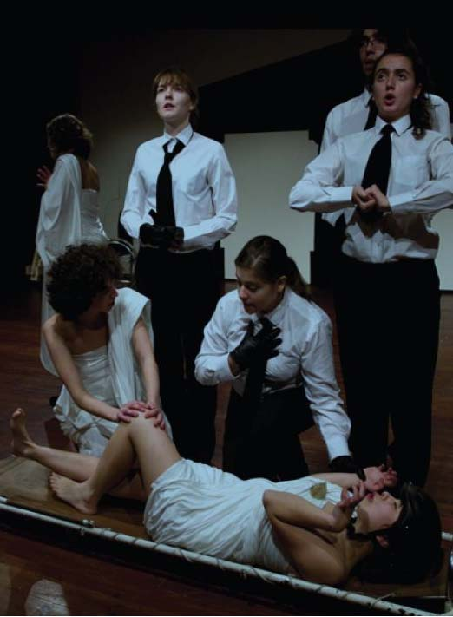

MÚSICA Qui. 19 :: Mai. [21h30]
Cristina Nóbrega “Retratos”
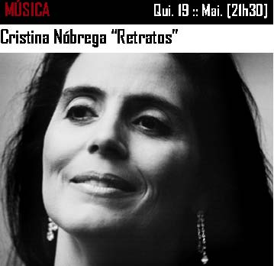
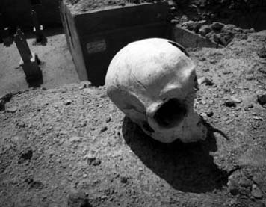

MÚSICA Qui. 26 :: Mai. [21h30]
Márcia e Norberto Lobo [CicloRoque Beat]
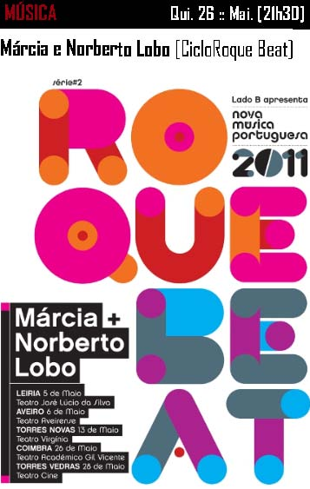
O TAGV adverte para a eventualidade de alterações aos horários e/ou datas previstas para a realização dos eventos após a divulgação desta newsletter

CINEMA
Ter. 3 :: Maio [21h30
]

Cavalos Selvagens + Boys just wanna have fun
Ciclo de Cinema Queer Português. Organização PATH – Plataforma Anti-Transfobia e Homofobia
Cavalos Selvagens, de André Santos e Marco Leão [10’ 36’’, 2010]
Dois jovens amantes vivem num pequeno apartamento.Todos os dias procuram razões para continuar juntos. Incapazes de viver um sem o outro, escolhem o silêncio. No Inverno passado perderam-se nas montanhas.
Boys just wanna have fun, de Luís Hipólito e Margarida Moura Guedes [50', 2010]
“Dark Horses” é o nome da primeira equipa de rugby gay-friendly “made in Portugal”, e também o termo utilizado na gíria das corridas de cavalos para designar aqueles cavalos em quem ninguém aposta, mas que, ainda assim, acabam por se sagrar vencedores. Metáfora que ilustra na perfeição o espírito combatente que move os mentores deste projecto desportivo. Boys Just Wanna Have Fun é um documentário sobre esta equipa, o rugby e os seus protagonistas: os jogadores. Um grupo muito eclético de bons rapazes que se juntaram, pela vontade comum de convívio em saudável ambiente desportivo, numa associação que pediu emprestado o nome do êxito musical popularizado nos anos 1980 pela cantora Cyndi Lauper, ao qual mudaram o género. Unidos na paixão pelo rugby, segundo palavras dos próprios:“um jogo de arruaceiros jogado por cavalheiros”, vão angariando adeptos e quebrando alguns tabus.
Preçário Entrada gratuita

CINEMA DOCUMENTAL
Qua. 4 :: Maio [21h15]

Deixem-nos Ganhar Dinheirode Erwin Wagenhofer [Let’s make Money, Austria, 2008, 110’]
DOC TAGV/FEUC


Filme seguido de debate com a presença de António Martins (FEUC), José Castro Caldas (Coimbra) e Luís Peres Lopes [moderador]
Depois de We feed the world, documentário-acontecimento sobre a nossa alimentação, o realizador Erwin Wagenhofer regressa com Let’s make money. O filme acompanha e regista o trajecto do nosso dinheiro até este se fundir no sistema financeiro mundial. Este documentário impressionante é, na verdade, o primeiro filme a desmontar as bases do sistema neoliberal e as suas consequências humanas, demográficas e ecológicas.
Preçário
Entrada gratuita

M
ÚSICA
Sex. 6 :: Maio [21h00
]

Sarau da Queima das Fitas 2011
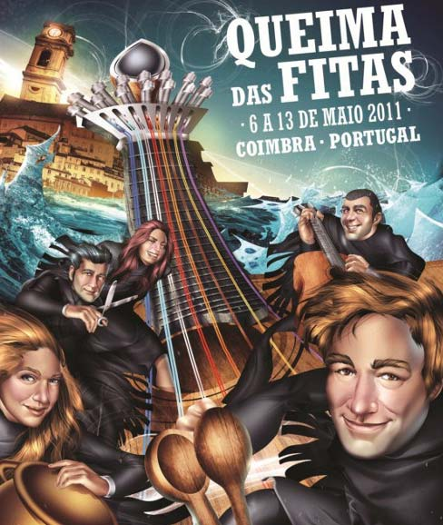

1ª Parte: | 2ª Parte: | 3ª Parte:
- Actuação conjunta de Orfeon Académico de | - Grupo de Fado | - Mondeguinas
Coimbra, Tuna Académica e Coro Misto | - Estudantina | - Fanfarra
- Orfeon Académico de Coimbra | - Grupo de Cordas | - As Fans
- TAUC | - Orquestra Pitagórica
- Coro Misto |  | Preçário
- Rags |  | Entrada gratuita

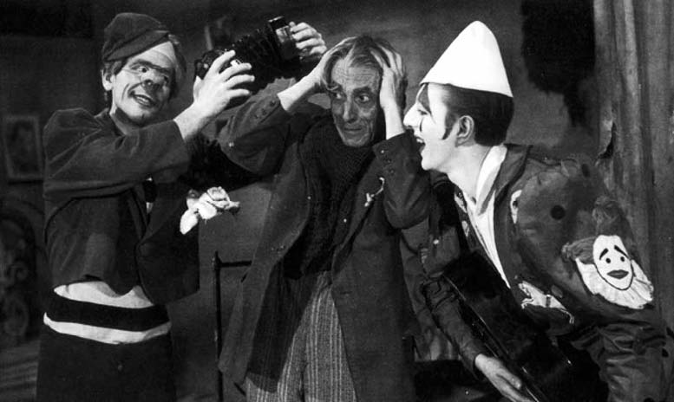
Sessão apresentada por Michelle Sales, professora da Universidade Federal do Rio de Janeiro Organização CEIS20
“O universo subterrâneo e exótico do Circo Maravilhas – pequeno e decadente, tristonho e dramático na sua miséria, nos conflitos e fatalismo dos velhos artistas, na coragem da aventura trapezista, no trilhar errante duma aventura insolidária, onde o afecto e o companheirismo rasgam, no horizonte, uma esperança inextinguível…” (José de Matos-Cruz, 1999).
Ciclo Manuel Guimarães
No ano em que se celebram 60 anos da produção de Saltimbancos, a primeira longa-metragem assinada por Manuel Guimarães (1915-1975), o caso mais singular do cinema português da década de 1950, o grupo Correntes Artísticas e Movimentos Intelectuais do CEIS20 – Centro de Estudos Interdisciplinares do Século XX da Universidade de Coimbra decidiu assinalar este efeméride com um colóquio e um ciclo de cinema dedicado à figura e à obra de Manuel Guimarães. O colóquio, que decorre no dia 12 de Maio, na Sala de Conferências do CEIS20, contará com o contributo de investigadores nacionais e internacionais especialistas em cinema português e na obra de Manuel Guimarães. O ciclo de cinema, a decorrer no TAGV, nos dias 11 e 12 de Maio, a partir das 21h30, inclui duas sessões onde serão exibidos dois dos filmes mais importantes da obra de Manuel Guimarães.
Preçário Entrada gratuita
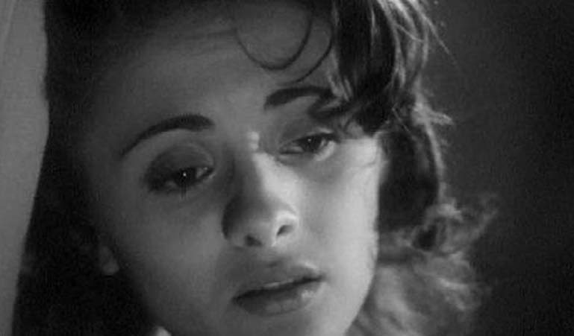
Sessão apresentada por Leonor Areal, investigadora do CIMJ da Universidade Nova de Lisboa. Organização CEIS20
“Um bairro com a penumbra dos becos, as vielas tortuosas, os amores e esperanças íntimas: Gaivota, uma pobre tonta, sonha com um marinheiro que Pardal, o rapaz que a adora, deseja ser ele. Marlene, irmã de Gaivota, vive uma cruel realidade com Meia-Lua, um vadio à beira do crime e da violência. À noite, numa velha barca abandonada, Pardal faz-se capitão com outros que lhe dão curso à fantasia, até que o choro duma criança os surpreende. Será necessário protegê-la e, ao suspeitarem da sua origem, o bairro alvoroçar-se-á de desalento, ódio e ameaça…” (José de Matos-Cruz, 1999).
Ciclo Manuel Guimarães
No ano em que se celebram 60 anos da produção de Saltimbancos, a primeira longa-metragem assinada por Manuel Guimarães (1915-1975), o caso mais singular do cinema português da década de 1950, o grupo Correntes Artísticas e Movimentos Intelectuais do CEIS20 – Centro de Estudos Interdisciplinares do Século XX da Universidade de Coimbra decidiu assinalar este efeméride com um colóquio e um ciclo de cinema dedicado à figura e à obra de Manuel Guimarães. O colóquio, que decorre no dia 12 de Maio, na Sala de Conferências do CEIS20, contará com o contributo de investigadores nacionais e internacionais especialistas em cinema português e na obra de Manuel Guimarães. O ciclo de cinema, a decorrer no TAGV, nos dias 11 e 12 de Maio, a partir das 21h30, inclui duas sessões onde serão exibidos dois dos filmes mais importantes da obra de Manuel Guimarães.
Preçário Entrada gratuita
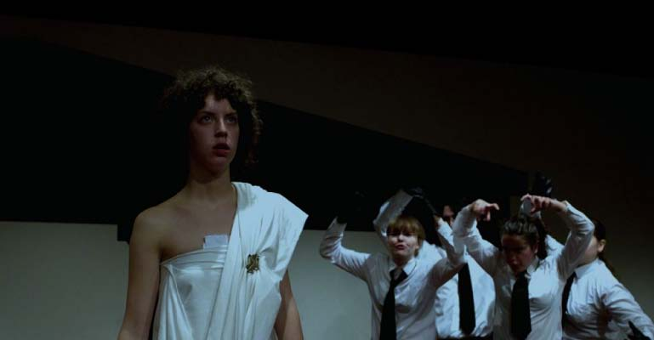
TEATRO Ter. 17 :: Maio [21h30]
DEUS - Uma peça
Produção T.E.U.C.
A partir de textos de Woody Allen
“Uma epígrafe fica sempre bem no início de um texto.” Autor desconhecido
Nota de encenação Absurdo? O que é o absurdo? Não é fácil responder, mas ir ao Peso da Régua à procura de um bom restaurante e acabar por pagar 35€ por um prato nouvelle cuisine de 80g de borrego desfiado e embrulhado num crepe chinês parece-me estar lá muito perto.“Deus – uma peça” é um exercício de comédia sobre o absurdo, especificamente sobre o absurdo do universo de Woody Allen. Mas o humor de Woody não é um anedotário de cartilha; é sempre um registo da sua vida, das suas neuroses (o sexo) e idiossincrasias (o falhanço), dos seus medos (a morte) e das suas questões essenciais (Deus é uma delas). A este “risível biográfico” juntámos as nossas próprias esquisitices e criámos um espectáculo onde, no teatro, tentamos pôr o Teatro de lado e simplesmente aceitar as circunstâncias imaginárias do texto e vivê-las intensamente e verdadeiramente durante uma hora. Portanto não é uma peça sobre Deus e muito menos uma tentativa de resposta à Pergunta das Perguntas. Não há uma mensagem (um velho ditado diz que “se queres mandar uma mensagem, vai aos CTT”); há apenas um pretexto para subir para palco e viver esta inútil fantasia que nos apaixona: o teatro. Não estando Deus na origem dos textos escolhidos, é no entanto o seu prato forte. A peça homónima de Woody Allen (“God – a play”, de 1975) e “O chefão” (“Mr. Big”, de 1971) são os dois textos que escolhemos para este processo de aprendizagem sobre a comédia e que giram, de diferentes formas, à volta da problemática divina. (...) Ricardo Vaz Trindade
FICHA TÉCNICA Encenação Ricardo Vaz Trindade Produção T.E.U.C. Fotografia Hugo Costa Marques Cenografia Ricardo Vaz Trindade e Pedro Brígida Luminotecnia Rafaela Bidarra Operação de luz Catarina Vieira e Ricardo Vaz Trindade Sonoplastia Ricardo Vaz Trindade Operação de som João Gil Grafismo Rafaela Bidarra Elenco Carlota Rebelo; Dália Jorge; Inês Luís; Joana Santos; Maria Inês Pinela; Mariana Ferreira; Mariana Santos; Marta Félix; Miguel Sena; Nádia Iracema; Pedro Diego; Rafaela Bidarra; Susana Rocha; Xénon Cruz Entidade Financiada por: Camâra Municipal de Coimbra; Fundação Calouste Gulbenkian; Reitoria da Universidade de Coimbra Apoios: A Cabra; Associação Cultural Arte À Parte; CITAC; Conímbriga; Ecobarcos; Ilídio Desing; Máfia; RUC; TVAAC Agradecimentos: Edite Queiróz; Gonçalo Pinto; Joana Gama; Joana Pupo; Luís Rodeiro; Maria João Godinho; Paulo Lima; Rita Mendes
Preçário: Normal: 5,00€; Estudante: 3,00€

Cristina N
óbrega
é natural de Lisboa. Canta desde sempre, num percurso solit
ário que passa por v
ários g
éneros musicais. Na sua permanente liga
ção
à m
úsica, s
ó no in
ício de 2008 o Fado, descoberta e paix
ão da juventude, ressurge e faz com que assuma perante si mesma que precisa de cantar. Afinal,
é neste g
énero musi

cal que encontra a forma mais profunda de express
ão e a magia de cantar em portugu
ês. Em menos de um ano grava e apresenta uma maqueta a uma editora que d
á origem
à edi
ção do seu primeiro trabalho (Set./2008), um
álbum 'Amaliano' com os cl
ássicos do fado. Estreia-se em Madrid a 14 de Setembro de 2008 na
‘
Noite Branca
’
, a convite do C
írculo de Bellas Artes. Em Maio de 2009, a Funda
ção Am
ália Rodrigues atribui-lhe o 'PR
ÉMIO ARTISTA REVELA
ÇÃO 2009'. Neste percurso, apresentou a sua voz em v
ários palcos, em Portugal e no estrangeiro, com assinal
ável
êxito. Com uma necessidade de cantar temas seus, foi conhecendo ao longo destes dois anos, m
úsicos e poetas que a agraciaram com poemas e composi
ções in
éditas e outros que seleccionou, e que fazem parte do seu novo
álbum
‘
Retratos
’
, edi
ção Sony Music. Conheceu o talentoso compositor e produtor Lu
ís Pedro Fonseca que juntou, aos poemas musicados por Fontes Rocha, Carlos Gon
çalves, M
ário Pacheco e Z
é Manuel Martins, temas musicados por si que aguardavam uma voz para lhes dar vida. Os poetas cantados no
álbum
‘
Retratos
’
s
ão Miguel Torga, Fernando Pessoa, Florbela Espanca, Cabral do Nascimento, Vasco Gra
ça Moura, Ant
ónio Gede
ão, Ant
ónio Aleixo, Jos
é Fanha, Luis Pedro Fonseca, Augusto Gil, Fernando Viera e Reinaldo Ferreira. Em est
údio, Cristina N
óbrega teve o privil
égio de ser acompanhada por Z
é Manuel Neto na Guitarra Portuguesa, na Viola de Fado por Rog
ério Ferreira e Pedro Festa no Contrabaixo. Carlos Gon
çalves foi a est
údio gravar os temas que comp
ôs para este disco. S
ão 16 temas in
éditos que Cristina N
óbrega oferece aos apreciadores de Fado a da alma fadista.

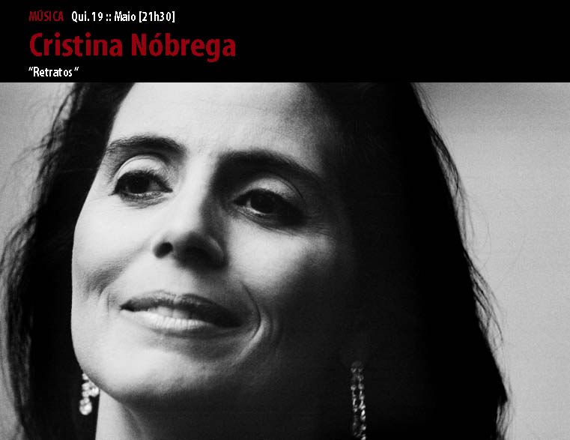

Mais info em http://www.cristinanobrega.pt e http://www.myspace.com/cristinanobrega
Preçário: a anunciar
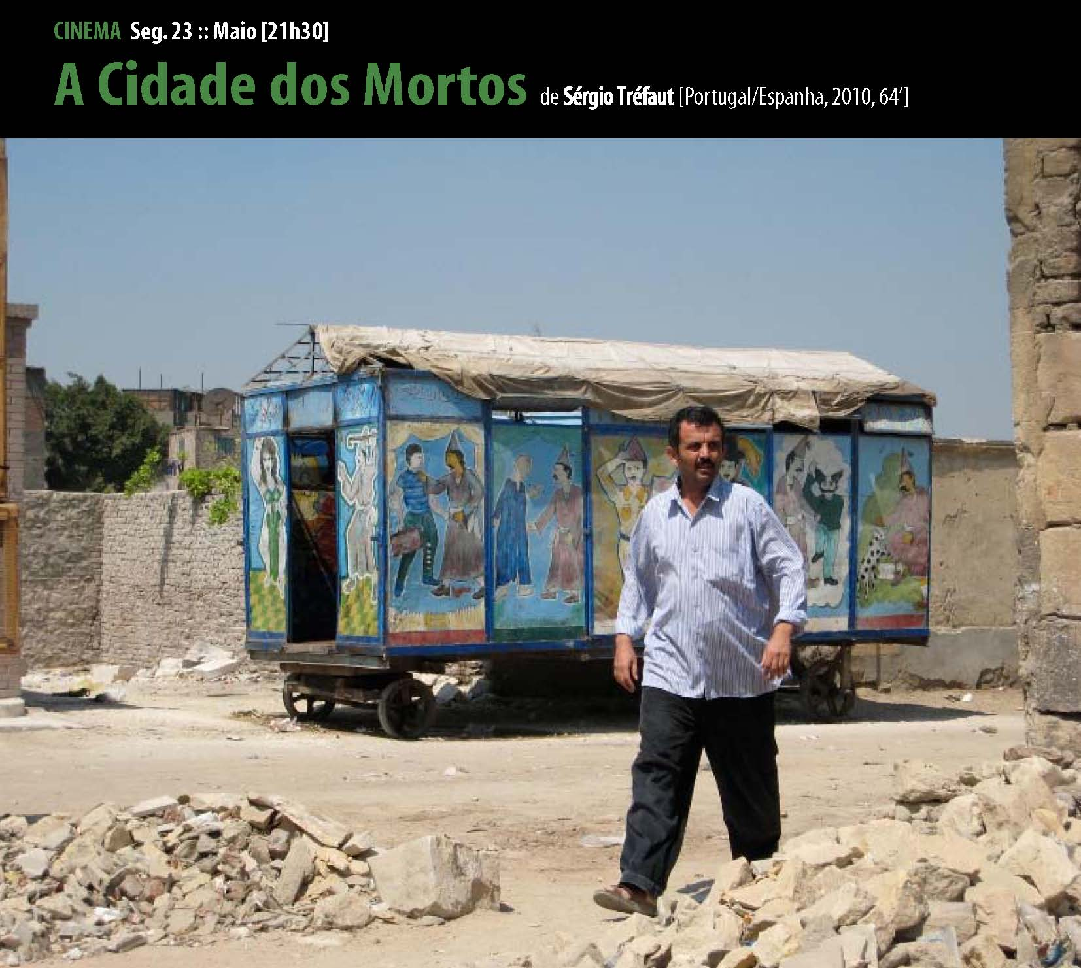
A Cidade dos Mortos, no Cairo, é a maior necrópole do mundo. Um milhão de pessoas vivem dentro do cemitério – em casas tumulares ou nos edifícios que cresceram em redor. Dentro do cemitério há de tudo: padarias, cafés, escolas para as crianças, teatros de fantoches...
A Cidade dos Mortos estende-se por mais de dez quilómetros ao longo de uma auto-estrada, mas não deixa de ser uma aldeia, com mães à caça de um bom partido para as filhas, rapazes a correr atrás das raparigas, disputas entre vizinhos. Preparado e rodado ao longo de cinco anos (2004-2009), este filme procura dar a ver a alma invisível do cemitério.
Preçário Normal: 5,00€ Estudante: 4,00€ Escolas: 3,00€

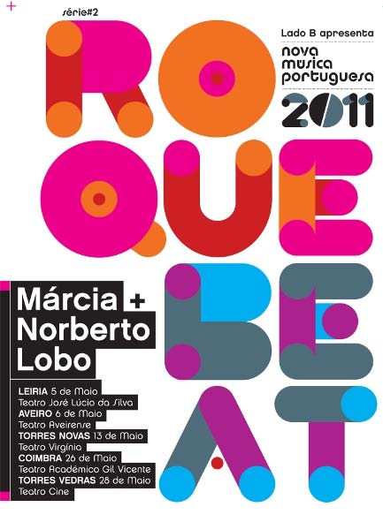
Produção Lado B
O ciclo ROQUE BEAT – Nova Música Portuguesa – procura estabelecer um circuito sólido para a divulgação de novos projectos da música portuguesa, contribuindo simultaneamente para a formação de uma identidade comum e criando uma enorme onda de vibração em torno da música nacional. Na segunda sessão, no TAGV, actuam Márcia e Norberto Lobo.
Por vezes, como agora, os factos só atrapalham. Dizer que Márcia Santos tem 28 anos ou é licenciada em Pintura pode dizer alguma coisa; que foi incluída na colectânea Novos Talentos 2009 da FNAC e gravou um EP acústico com cinco canções ajudará a conhecê-la. Que estudou em França e escreve também em francês ou que é uma das vocalistas do ultra-dançável Real Combo Lisbonense dá pistas sobre o seu ecléctico talento. Chamá-la de «revelação» só faz sentido se dissermos que é nas suas canções que Márcia se revela. Como acontece nos melhores intérpretes e autores, o que importa é o que não é dito, são as entrelinhas, o silêncio que Márcia deixa respirar e que é onde está tudo
o que não é possível dizer através das grades das palavras. Seja apenas acompanhada pela viola ou com arranjos que juntam mais instrumentos, como acontece no seu óptimo álbum de estreia, esse silêncio – essa verdade - está sempre presente. E ouve-se bem, e tantas vezes é igual a nós.
NORBERTO LOBO (Lisboa, 1982) torna sua uma panóplia de tradições, no sentido em que passaram a constituir parte de si próprio, da sua música. É como se nele morassem várias músicas primitivas, mas elaboradas, filtradas pelas escolas da folk, trabalhadas técnica e harmonicamente com sofisticação. Guitarrista de todas as guitarras, a solo, Norberto Lobo dedica-se às acústicas. Na sua música estão lá Carlos Paredes e o Tejo; Paulinho da Viola e noites e tardes e manhãs do Brasil; John Fahey, Charley Patton e o blues como matriz primordial para dor e ardor, ladeados por som de toda a África e de ilhas esquecidas. Mas está algo mais, algo de outro para além disso. Um amor por todas as músicas e todos os músicos que vivem deste negócio de sentir para pôr em prática, para sentir outra vez e mais. Gravou dois CDs,“Mudar de Bina” (Borland, 2007) e “Pata Lenta” (Mbari, 2009), muito aclamados pela crítica e pelo público.
Programação no âmbito da rede Imaginar o(s) Centro(s)
Preçário
Co-financiamento
Normal:10,00€ Estudante e sénior:8,00€

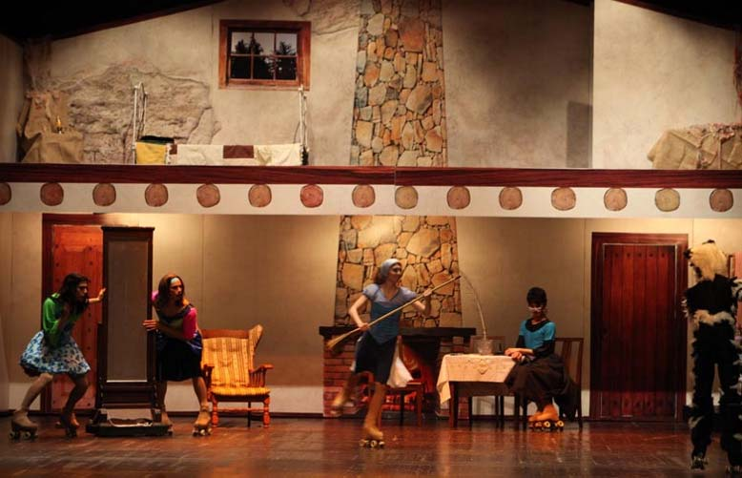
Esta peça conta a história de uma dócil e formosa donzela, de nome Cinderela, que vivia com a sua detestável madrasta e duas mesquinhas meias-irmãs. Na ausência do pai, a madrasta atribui-lhe mil e uma tarefa, tratando-a como escrava. Certo dia, o príncipe do reino onde vivia oferece um baile, ao qual Cinderela vai, trajada de forma irreconhecível, conquistando o coração do herdeiro.
Uma vez mais, conjugando várias formas de representação com a beleza da patinagem, a magia e a fantasia transportam o público a um mundo onde o sonho se pode transformar em realidade.
Um espectáculo pleno de magia, cor, luz, movimento e muita alegria, proporcionado por um talentoso conjunto de patinadores e actores profissionais, entre os quais se destacam Patrícia Candoso, Camilo Reis e alguns dos melhores ginastas portugueses.
Classificação Espectáculo para Maiores de 3 anos
Duração 75 minutos (s/ intervalo)
Organização Palco Partilhado
Preçário Preço Normal: 10.00€ Preço Criança [até aos 12 anos]: 8.00€

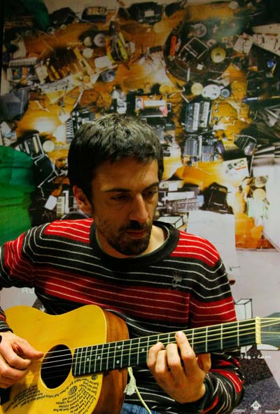
Produção Uguru
Depois dos Ornatos Violeta, dos Pluto e dos Supernada, Manel Cruz regressa aos palcos com o projecto Foge Foge Bandido. Resultado de muitas experiências e partilhas, «O Amor Dá-me Tesão/Não Fui Eu Que Estraguei» é um livro com dois CD – uma obra – que pode ser visto como um filme, em que as músicas e as histórias desenham narrativas imaginárias e estabelecem uma comunhão entre a identidade do autor, intérprete dos seus sentimentos, e do ouvinte, intérprete do intérprete segundo os seus sentimentos. Um projecto que nasce da espontaneidade e cuja multiplicidade de instrumentos utilizados demonstra a liberdade e a predisposição de Manel Cruz e todos os músicos, amigos (pessoas e animais), desconhecidos e família com que ele se cruzou ao longo do processo de criação desta obra. Terminado o período de encubação das canções, Foge Foge Bandido está pronto para os palcos depois de tantos pedidos e crescente expectativa. Durante 2010, Manel Cruz, Nuno Mendes, Eduardo Silva, Nico Tricot e António Serginho vão apresentar, nos auditórios e cine-teatros, os temas de «O Amor Dá-me Tesão/Não Fui Eu Que Estraguei» em versões adaptadas ao quinteto que constitui, agora, o projecto Foge Foge Bandido.
“O Foge Foge Bandido foi um namoro de acasos, descobrir a música das pessoas e não dos músicos e atribuir ao tempo a tarefa de seleccionar o material. Foi tentar ao máximo expressar o processo, com a consciência, claro, de que o acaso se estende ao próprio entendimento desse processo e de que se calhar não percebi nada” – Manel Cruz
Preçário 1º plateia: 22,00€ 2º plateia: 20,00€ Balcão:18,00€
Bilhetes também à venda em http://www.ticketline.pt

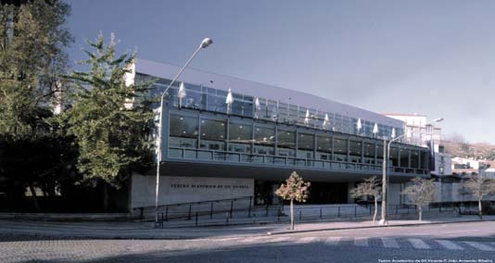
CAFÉ-TEATRO
Serviço de Bar com esplanada no terraço horário: Seg. a Dom. [10h00-01h00]
SERVIÇO DE BAR
Esplanada no Terraço Difusão diária de registos musicais
CULTURAMA RUC 107.9 FM
O TAGV na Rádio Universidade de Coimbra RUC 107.9 FM horário: Seg. a Sex. [16h00-17h00]
ARTEFÓLIO
Livraria de Bolso Espaço de venda [Foyers]
Mecenato Cultural
O Programa de Mecenato Cultural do TAGV está disponível em http://www.tagv.info
Mailing List do TAGV
Se desejar receber informações sobre a programação do TAGV, inscreva-se na nossa mailing list. Aceda a http://www.tagv.info, escolha a opção “Mailing List” e introduza os seus dados.
TEATRO ACADÉMICO DE GIL VICENTE FUNDAÇÃO CULTURAL DA UNIVERSIDADE DE COIMBRA
Praça da República 3000-343 Coimbra tel [+351] 239 855630 | fax [+351] 239 855637 e-mail: teatro@tagv.uc.pt blog: http://blogtagv.blogspot.com website: http://www.tagv.info
RECEPÇÃO
Atendimento ao Público Horário Seg. a Sáb. [9h30-01h00] Telefone [+351] 239 855 630
BILHETEIRA
Tel [+351] 239 855 636, Horário: (Seg. a Sáb.) 17h00-22h00 Lotação da sala: 772 lugares
As reservas têm de ser levantadas durante os três dias seguintes ao pedido, ou serão anuladas. Só se aceitam reservas até três dias antes do espectáculo. A concessão de descontos está dependente da exibição de cartão identificativo actualizado à entrada dos espectáculos. Após o início das sessões, nos casos em que seja permitida a entrada, o espectador perde o direito ao lugar marcado. É expressamente proibido fi lmar, fotografar e usar telemóveis no interior da sala de espectáculos.
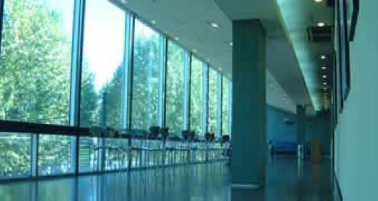
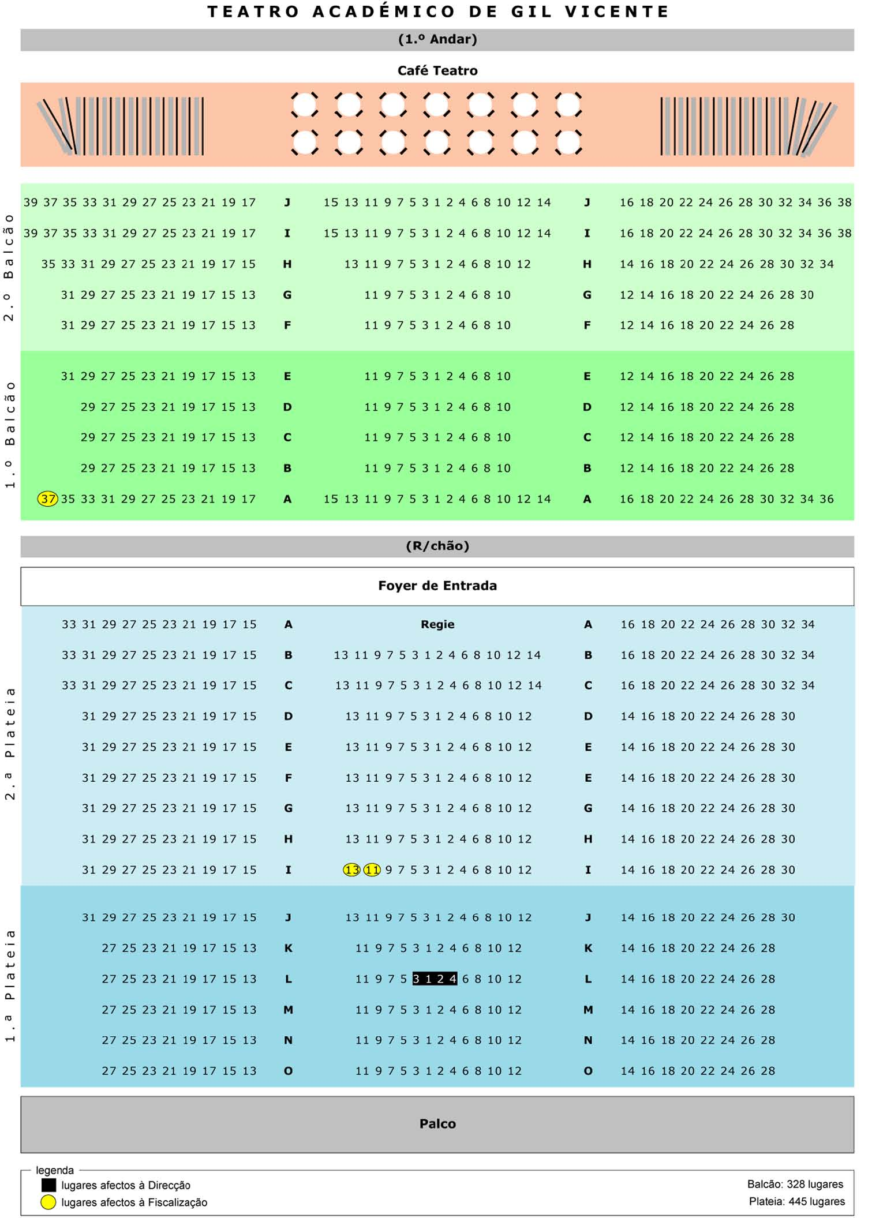


MAIO’ 11
Edição TAGV
directora Isabel Vargues; director adjunto Francisco Paz assessoria: José Maurício Lebreiro; serviços artísticos e de produção: Teresa Santos; rede informática, site/bases de dados e newsletter: Pedro Vicente; publicações e informática: Gonçalo Luciano; serviços técnicos: sonoplastia e luminotecnia: José Balsinha, Mário Henriques e Celestino Gomes; ca bine de projecção e maquinis tas de cena: João Silva e João Pedro Silva; carpintaria: Laurindo Fonseca; auxiliar técnico: Rui Ventura; potência eléctrica e estruturas de comunicação: António Mingocho; limpeza e manutenção: Maria Antónia Ferreira; serviços administrativos: António Patrício (coordenação e contabilidade); recepção e coordenação da bi lheteira: Elisabete Cardoso; portaria: David Coelho; bi lheteira: Anabela Gonçalvesassistentes de sala: Ana Rita Corte-Real, Ana Cristina Paiva, Ana Filipa Sousa, Ana Margarida Barros, Anelina Yasenova, Andreia Silva, André Gomes, Carmen Gonçalves, Catarina Godinho, Catarina Soares, Filipe Metelo, Gonçalo Baptista, Joana Sá, Manuela Rocha, Maria Margarida, Maria do Carmo, Maria Luísa Costa, Magda Jordão, Marta Santos, Nuno Pires, Rita Martins e Tomás Maurício.
Newsletter n.º 21
Ano 3 » Maio de 2011 copyright © TAGV | P. Vicente
http://www.tagv.info http://www.facebook.com/tagv
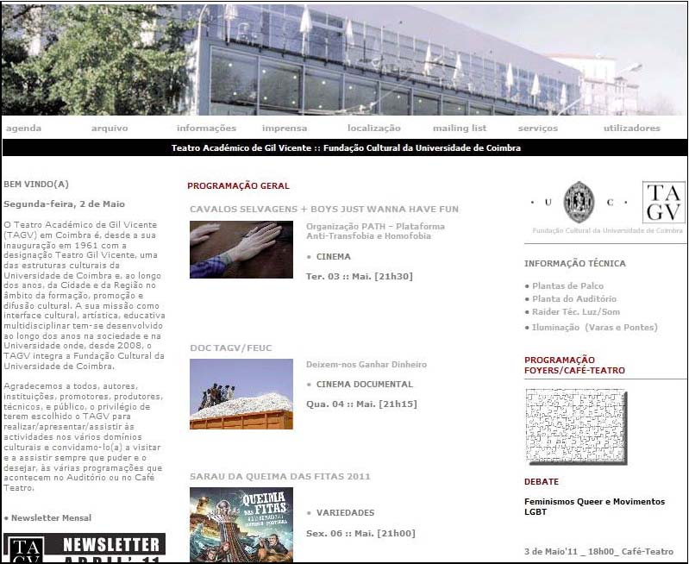
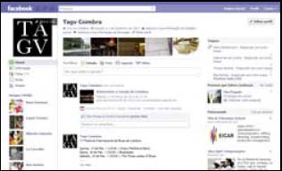
http://www.myspace.com/tagv.info
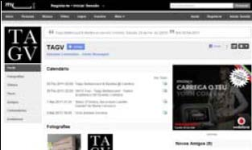
http://twitter.com/tagv_coimbra
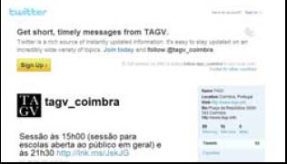


䌀䤀一䔀䴀䄀䐀伀䌀唀䴀䔀一吀䄀䰀儀甀愀⸀㐀㨀㨀䴀愀椀⸀嬀㈀㄀栀㄀㔀崀
䐀攀椀砀攀洀ⴀ渀漀猀䜀愀渀栀愀爀䐀椀渀栀攀椀爀漀嬀䐀伀䌀吀䄀䜀嘀⼀䘀䔀唀䌀崀

䴀?䤀䌀䄀匀攀砀⸀㘀㨀㨀䴀愀椀⸀嬀㈀㄀栀 崀
匀愀爀愀甀搀愀儀甀攀椀洀愀搀愀猀䘀椀琀愀猀㈀ ㄀㄀

䴀?䤀䌀䄀儀甀椀⸀㄀㤀㨀㨀䴀愀椀⸀嬀㈀㄀栀㌀ 崀
䌀爀椀猀琀椀渀愀一戀爀攀最愀ᰠ刀攀琀爀愀琀漀猀ᴠ

䴀爀挀椀愀攀一漀爀戀攀爀琀漀䰀漀戀漀嬀䌀椀挀氀漀刀漀焀甀攀䈀攀愀琀崀
䴀?䤀䌀䄀儀甀椀⸀㈀㘀㨀㨀䴀愀椀⸀嬀㈀㄀栀㌀ 崀

